 |  |  |  |  | ¹ |  |  |  |  |  |  |  |  |  | ² |  |  |  | ³
 |  | ⁴ |  |  |  |  | ⁵
 |  |  |  |  |  |  |  |  | ⁶ |  |  | ⁷
⁸ |  |  |  |  |  |  |  |  |  |  |  |  |  |  |  |  |  |  |  |  | ⁹
 |  |  |  | ¹⁰ |  |  |  |  |  |  |  | ¹¹
¹² |  |  |  |  |  |  |  |  |  |  |  |  |  |  |  |  |  |  |  |  |  |  |  | ¹³
 |  |  |  |  |  |  |  |  |  |  |  | ¹⁴
 |  |  |  |  |  |  | ¹⁵
 |  |  |  |  | ¹⁶ |  |  |  |  |  |  |  |  |  |  |  |  | ¹⁷
 | ¹⁸ |  |  |  |  |  |  |  |  |  |  |  |  |  |  |  | ¹⁹
 |  |  |  |  |  |  |  |  | ²⁰ |  |  | ²¹ |  | ²²
²³ | ²⁴ |  |  |  |  |  |  |  |  |  |  |  |  |  |  | ²⁵ |  |  |  |  |  |  | ²⁶
 |  |  |  |  |  |  |  |  | ²⁷ | ²⁸ |  |  |  | ²⁹
 |  |  |  |  |  | ³⁰ |  | ³¹ |  |  |  | ³² |  |  |  | ³³
 |  |  |  | ³⁴
 |  |  | ³⁵ |  |  | ³⁶
 |  |  |  |  |  |  |  |  |  |  |  | ³⁷
 |  |  |  |  |  |  |  | ³⁸

По горизонтали.
2. Горизонтальное или наклонное дерево, выступающее с носа корабля.
10. Узкий флаг, раздвоенный на конце, который поднимают на грот-мачте.
11. Любимый головной убор матросов.
12. Не вешать нос, …
14. Наверное, самый знаменитый адмирал Великобритании.
16. Двухмачтовое парусное судно с прямыми парусами на фок-мачте и косыми парусами на грот-мачте 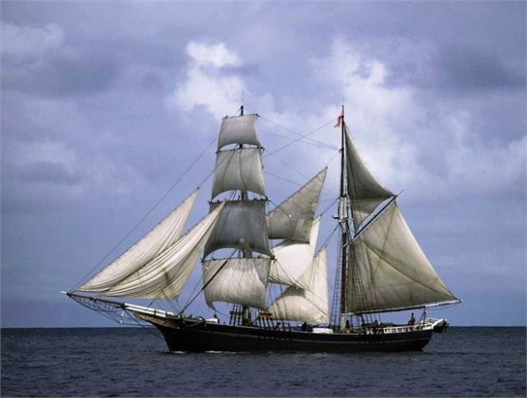
17. Парусное судно с двумя и более мачтами и преимущественно косыми парусами. 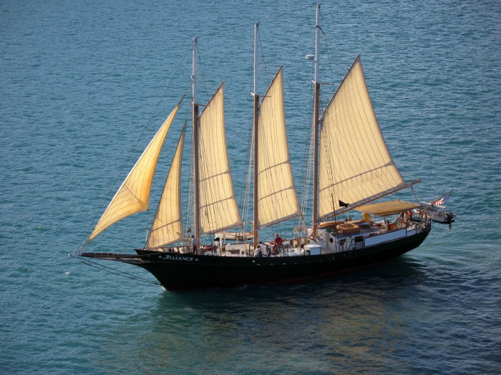
18. Составная часть мачты.
19. Прибор для определения географических координат.
20. Яхта из книги «Дети капитана Гранта»
23. Треугольный парус, который ставят между мачтами.
27. Указывает моряку путь в сложных условиях.
29. Один из самых известных героев книг жанра военно-морских приключений.
30. «Руль» на корабле.
33. Главные работяги на флоте.
35. Новичок в морском деле.
37. Прибор для определения глубины, чтобы ненароком на мель не сесть.
38. Город, через который проходит нулевой меридиан.

По горизонтали.
1. Снасти стоячего такелажа, которыми укрепляются мачты.
2. Первый корабль Петра Первого.
3. Часть паруса, площадь которой можно уменьшить, не убирая весь парус.
4. Знаменитый корабль адмирала Нельсона.
5. Судно с большим количеством парусов и острыми обводами, самые быстроходные парусные суда 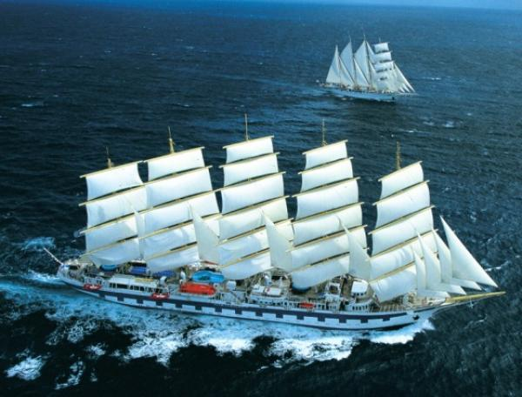
6. Предостерегающий отклик, первоначально означающий «берегись сверху»
7. «Ступеньки» для подъема на мачту.
8. Общее название деревянных деталей, к которым крепятся паруса.
9. «Царь и Бог» на корабле.
13. У этого мыса была одержана первая крупная победа русского флота.
15. Название последней мачты на судах с тремя и более мачтами.
17. Одномачтовое парусное мелкосидящее судно с выдвижным килем 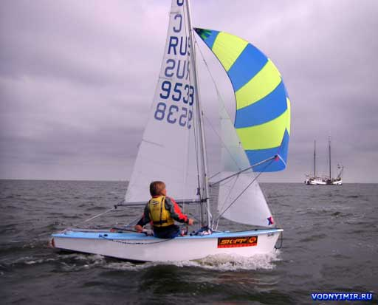
21. Повар на флоте.
22. Знаменитый адмирал, выигравший Синопское сражение, герой защиты Севастополя.
24. Бывает бегучий и стоячий на корабле.
25. Третий снизу парус на корабле.
26. Мыс в Испании, где произошло одно из крупнейших сражений 19 века.
28. Художник-маринист.
31. Один из основателей Севастополя и Черноморского флота.
32. Дополнительный парус, который ставят по бокам прямых парусов на фок- и грот-мачте.
34. Уборная на судне))))
36. Воинское звание на флоте, переводится как «повелитель моря».

